Каждый школьник с нетерпением ждет, когда же закончится учебный год и наступит беззаботное лето. С одной стороны – это отличное время для отдыха, когда можно забыть все заботы и ничего не делать. С другой – это шанс спутаться с нехорошей компанией или риск провести отдых впустую у телевизора или компьютера. Чтобы получить максимальную пользу от летних каникул, лучше всего распланировать их, выделив определенные дни для походов, путешествий, помощи родителям или интересному досугу.
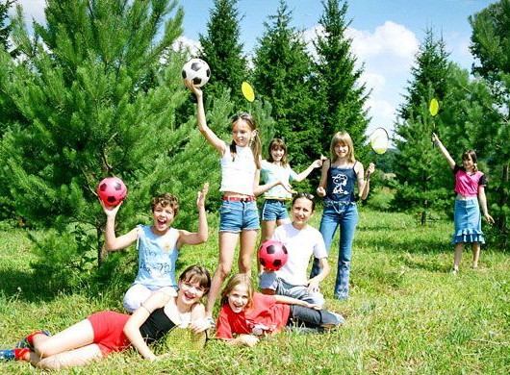
Занятия на свежем воздухе. Лето создано для того, чтобы полностью прочувствовать свободу и сполна насладиться теплом. У каждого подростка есть много друзей, которые разделят отдых и помогут провести его весело. Направлений может быть множество: поход в горы, отдых на морском побережье или в лесном палаточном городке. И просто игры на свежем воздухе. Любой из вариантов поможет вдоволь надышаться свежим воздухом, запастись энергией и здоровьем на следующий год.
Что делать дома? Каникулы радуют не только погожими деньками, но и дождиком. Чтобы сидеть взаперти было не скучно, можно заняться новым делом. Мальчики могут освоить игру на гитаре, попробовать создать свой сайт или начать изучать новый язык. Девочки чаще увлекаются вязанием, бисероплетением, изготовлением игрушек. Плохая погода – это также повод подтянуть учебу, прочитать новую книгу или начать готовиться к поступлению.

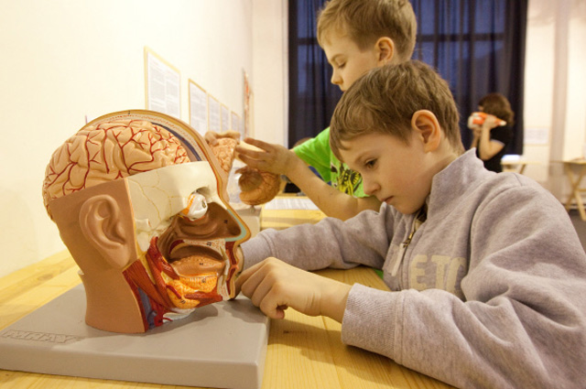
Культурно-массовый досуг. Не стоит забывать и о культурном отдыхе. Можно организовать совместный поход родителей с детьми в театр, на выставку или концерт. Можно подарить подростку пару билетов в музей или кино, чтобы ребенок интересно провел время с другом. Каждый возраст диктует свои правила: чем старше становится чадо, тем больше самостоятельности ему хочется. Если поход в музей с родителями может выглядеть скучно и неинтересно, такое же времяпрепровождение с друзьями может показаться увлекательным приключением.
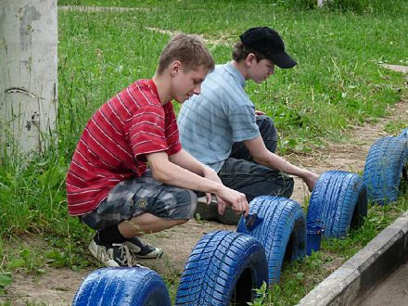
Возможности летнего заработка для подростка. Многие подростки в свободное время хотят подзаработать. Не стоит мешать в этом деле, лучше помочь найти безопасное занятие, которое будет ребенку по силам и принесет доход. Работа для подростков отличается невысоким уровнем сложности и занимает несколько часов в день. Важно, чтобы у ребенка было достаточно времени на отдых.
Лето – это пора беззаботности, а потому пусть оно детям таким и запомнится!

